满天星班观察日志
日期 2025年 3 月 31 日
今日一日活动
宝宝 |  | 生活活动 |  |  |  |  | 其他活动
姓名 | 入园情绪 | 上午点心 | 午餐 | 午睡 | 下午点心 | 大便
王思瑞 | 好 | 鲜牛奶 √  多样饼干√ | 小米饭 √（一半）  芋头蒸排骨 √  莴苣炒香干√  豆腐汤√ | 12：40前入睡。 | 枸杞黑米粥√  奶酪棒√  苹果√  柑橘√ | 无 | 上午：  一、晨间游戏活动  宝宝们入园后进行了自主游戏，游戏活动有娃娃家（小厨房）、室内滑滑梯、桌面游戏（益智玩具、美工玩具）、图书区。  二、户外活动  宝宝们在攀爬架进行了户外活动，他们对于攀爬架越来越熟悉啦，敢于挑战高的攀爬架了。  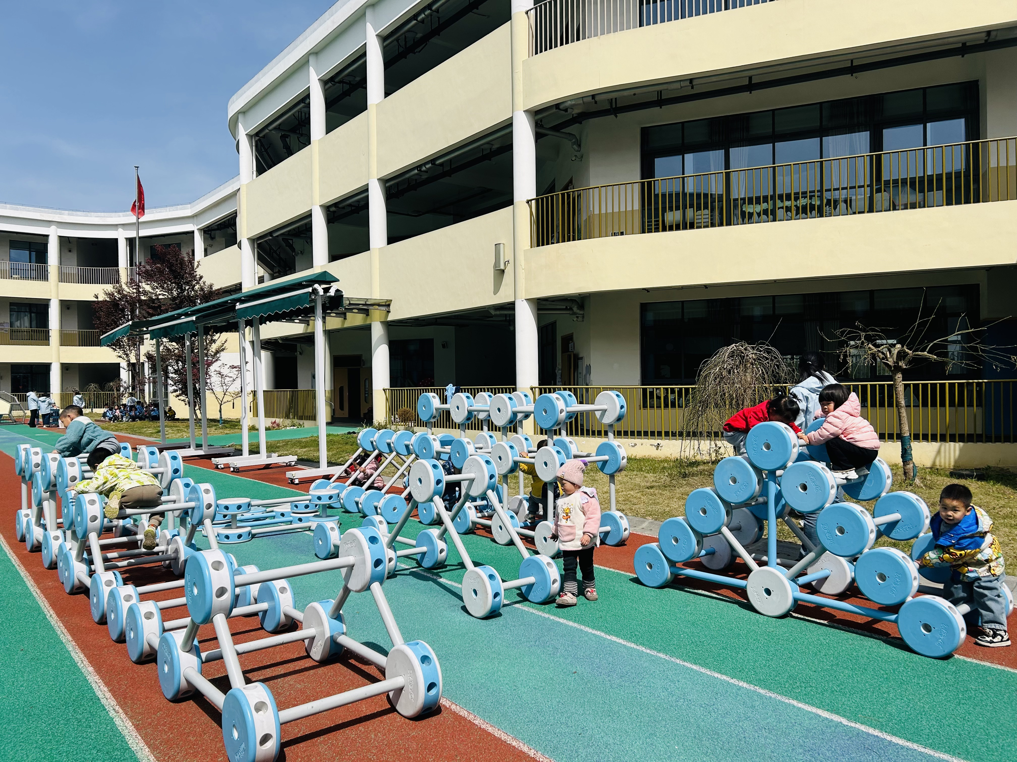  - 学习活动  美育《植物相框》  今天宝宝们制作了植物相框，他们到户外去采摘了漂亮的小花、叶子来装饰相框，好看的植物相框装饰在教室里，让我们的教室春意盎然！  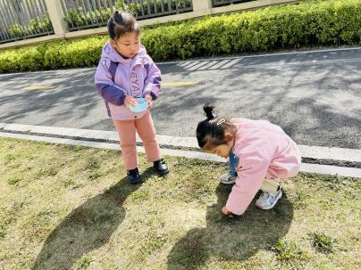  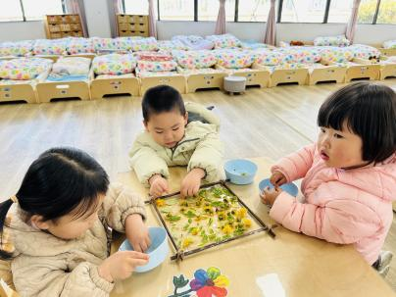  下午：  - 游戏活动  午点后，宝宝们陆陆续续来到草地上寻找蒲公英，晒晒太阳。  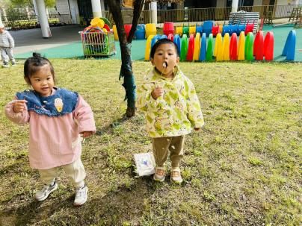  - 延时班活动  延时班时间，宝宝们进行了涂色游戏，他们选择了自己喜欢的卡通图片进行涂色。  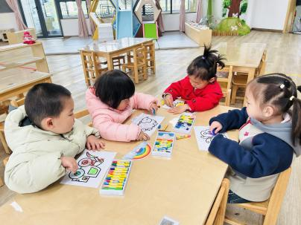
吴璧岑 | 好 | 鲜牛奶 √  多样饼干√ | 小米饭 √  芋头蒸排骨 √  莴苣炒香干×  豆腐汤√ | 12：40前入睡。 | 枸杞黑米粥√  奶酪棒√  苹果√  柑橘√ | 无
陈锦瑜 | 好 | 鲜牛奶 √  多样饼干√ | 小米饭 √（一半）  芋头蒸排骨 √  莴苣炒香干×  豆腐汤√ | 12：40前入睡。 | 枸杞黑米粥√  奶酪棒√  苹果√  柑橘√ | 无
付轩珞 | 好 | 鲜牛奶 √  多样饼干√ | 小米饭 √  芋头蒸排骨 √  莴苣炒香干×  豆腐汤√ | 12：40前入睡。 | 枸杞黑米粥√  奶酪棒√  苹果√  柑橘√ | 无
张茉洵 | 好 | 鲜牛奶 √  多样饼干√ | 小米饭 √  芋头蒸排骨 √  莴苣炒香干√  豆腐汤√ | 12：40前入睡。 | 枸杞黑米粥√  奶酪棒√  苹果√  柑橘√ | 无
吴心诺 | 刚入园时有一些情绪 | 鲜牛奶 √  多样饼干√ | 小米饭 √  芋头蒸排骨 ×  莴苣炒香干√  豆腐汤√ | 12：40前入睡。 | 枸杞黑米粥√  奶酪棒√  苹果√  柑橘√ | 无
马欣雨 | 好 | 鲜牛奶 √  多样饼干√ | 小米饭 √  芋头蒸排骨 √  莴苣炒香干√  豆腐汤√ | 12：40前入睡。 | 枸杞黑米粥√  奶酪棒√  苹果√  柑橘√ | 无
陶悦 | 好 | 鲜牛奶 √  多样饼干√ | 小米饭 √（一半）  芋头蒸排骨 √  莴苣炒香干√  豆腐汤√ | 12：40前入睡。 | 枸杞黑米粥√  奶酪棒√  苹果√  柑橘√ | 无
包星允 | 好 | 鲜牛奶 √  多样饼干√ | 小米饭 √（少量）  芋头蒸排骨 √  莴苣炒香干√  豆腐汤√ | 12：40前入睡。 | 枸杞黑米粥√  奶酪棒√  苹果√  柑橘√ | 1
位知新 | 好 | 鲜牛奶 √  多样饼干√ | 小米饭 √  芋头蒸排骨 √  莴苣炒香干√  豆腐汤√ | 12：40前入睡。 | 枸杞黑米粥√  奶酪棒√  苹果√  柑橘√ | 无
孙煦深 | 好 | 鲜牛奶 √  多样饼干√ | 小米饭 √  芋头蒸排骨 √  莴苣炒香干√（少量）  豆腐汤√ | 12：40前入睡。 | 枸杞黑米粥√  奶酪棒√  苹果√  柑橘√ | 无
徐锦晔 | 好 | 鲜牛奶 √  多样饼干√ | 小米饭 √  芋头蒸排骨 √  莴苣炒香干×  豆腐汤√ | 13：40前入睡。 | 枸杞黑米粥√  奶酪棒√  苹果√  柑橘√ | 无
任昱霖 | 好 | 鲜牛奶 √  多样饼干√ | 小米饭 √  芋头蒸排骨 √  莴苣炒香干√  豆腐汤√ | 12：40前入睡。 | 枸杞黑米粥√  奶酪棒√  苹果√  柑橘√ | 无
石安饶 | 好 | 鲜牛奶 √  多样饼干√ | 小米饭 √（一半）  芋头蒸排骨 √  莴苣炒香干√  豆腐汤√ | 12：40前入睡。 | 枸杞黑米粥√  奶酪棒√  苹果√  柑橘√ | 无
毛跃 | 好 | 鲜牛奶 √  多样饼干√ | 小米饭 √  芋头蒸排骨 √  莴苣炒香干√  豆腐汤√ | 12：40前入睡。 | 枸杞黑米粥√  奶酪棒√  苹果√  柑橘√ | 无
陈胤辰 | 好 | 鲜牛奶 √  多样饼干√ | 小米饭 √（一半）  芋头蒸排骨 √  莴苣炒香干√（一半）  豆腐汤√ | 12：40前入睡。 | 枸杞黑米粥√  奶酪棒√  苹果√  柑橘√ | 无
邹子沐 | 好 | 鲜牛奶 √  多样饼干√ | 小米饭 √  芋头蒸排骨 √  莴苣炒香干√  豆腐汤√ | 12：40前入睡。 | 枸杞黑米粥√  奶酪棒√  苹果√  柑橘√ | 无
陈阳 | 好 | 鲜牛奶 √  多样饼干√ | 小米饭 √  芋头蒸排骨 √  莴苣炒香干√  豆腐汤√ | 12：40前入睡。 | 枸杞黑米粥√  奶酪棒√  苹果√  柑橘√ | 无
刘翊鸣 | 刚入园时有一些情绪 | 鲜牛奶 √  多样饼干√ | 小米饭 √  芋头蒸排骨 √  莴苣炒香干√（一半）  豆腐汤√ | 12：40前入睡。 | 枸杞黑米粥√  奶酪棒√  苹果√  柑橘√ | 无
魏浩炎 | 好 | 鲜牛奶 √  多样饼干√ | 小米饭 √  芋头蒸排骨 √  莴苣炒香干√  豆腐汤√ | 12：40前入睡。 | 枸杞黑米粥√  奶酪棒√  苹果√  柑橘√ | 无
李若涵 | 好 | 鲜牛奶 √  多样饼干√ | 小米饭 √  芋头蒸排骨 √  莴苣炒香干√  豆腐汤√ | 12：40前入睡。 | 枸杞黑米粥√  奶酪棒√  苹果√  柑橘√ | 1
肖柠舟 | 好 | 鲜牛奶 √  多样饼干√ | 小米饭 √  芋头蒸排骨 √  莴苣炒香干√  豆腐汤√ | 12：40前入睡。 | 枸杞黑米粥√  奶酪棒√  苹果√  柑橘√ | 无
周昕妤 | 好 | 鲜牛奶 √  多样饼干√ | 小米饭 √（一半）  芋头蒸排骨 √  莴苣炒香干√（一半）  豆腐汤√ | 12：40前入睡。 | 枸杞黑米粥√  奶酪棒√  苹果√  柑橘√ | 无

